Федеральное государственное образовательное бюджетное

учреждение высшего образования

«Финансовый университет при Правительстве Российской Федерации»

(Финансовый университет)

Колледж информатики и программирования

**ОТЧЁТ**

**По лабораторной работе №13**

Студент: Лебедева Александра Михайловна

Дисциплина/Профессиональный модуль: Инфокоммуникационные системы и сети

Группы: 3ПКС-420

Преподаватель

Сибирев И.В.

Оценка за работу: _______

Москва 2023г.

**Лабораторная работа №13**

# Работа с симулятором сетей Cisco Packet Tracer Online Simulator / Free Online Compiler for Online Cisco Simulation Labs

**Цель работы:** обучить работе с Cisco Packet Tracer Online Simulator / Free Online Compiler for Online Cisco Simulation Labs

**Задание:**

Смоделировать по видео из ссылки сеть в онлайн-симуляторе Cisco Packet Tracer (Cisco Modeling Labs).

**Ход работы:**

***Симулятор сети передачи данных, выпускаемый фирмой Cisco Systems.***

Позволяет делать работоспособные модели сети, настраивать маршрутизаторы и коммутаторы, взаимодействовать между несколькими пользователями. Packet Tracer в основном ориентирован для участников Программы Сетевой Академии Cisco в качестве бесплатного учебного пособия, помогающего им изучить основные концепции Сертификации Cisco.

1. Регистрация

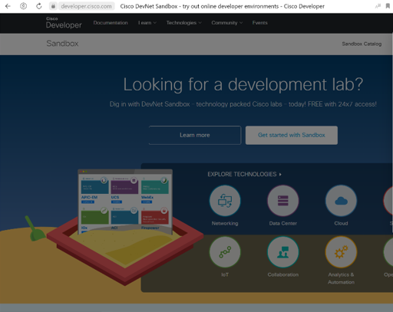

1. Зарезервировать лабораторию Cisco Modeling Labs.

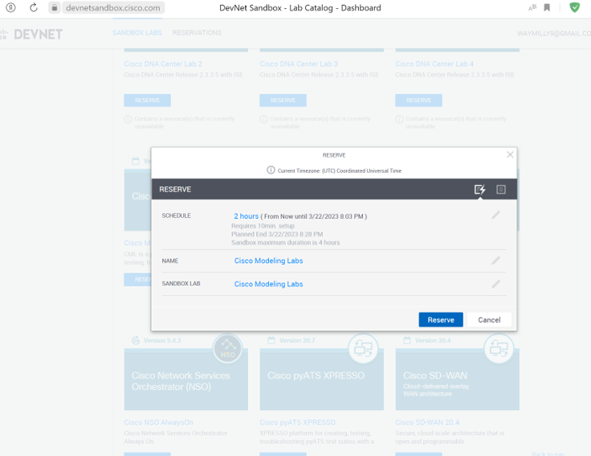

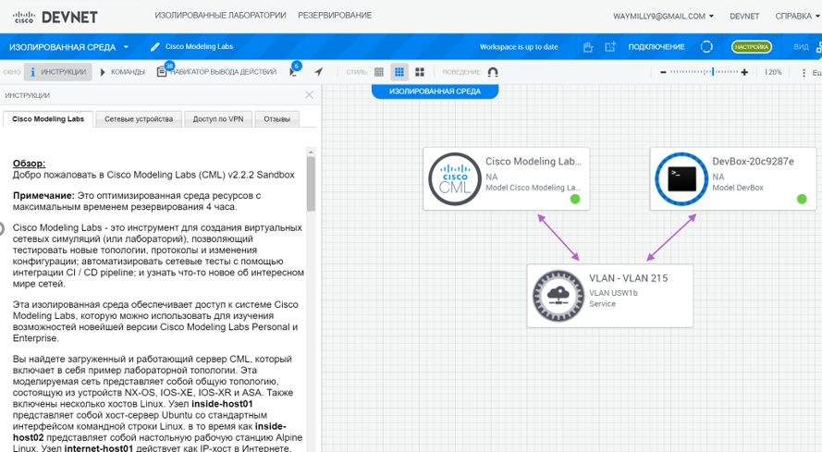

1. Установка доп расширений

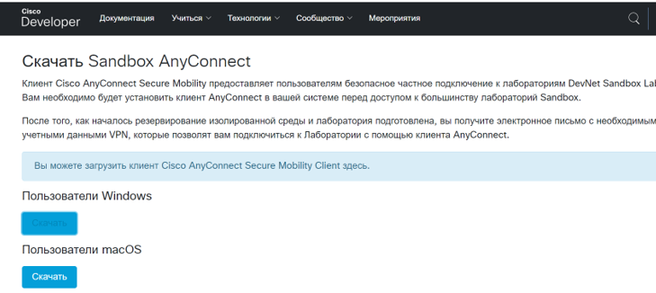

1. Подключаем VPN

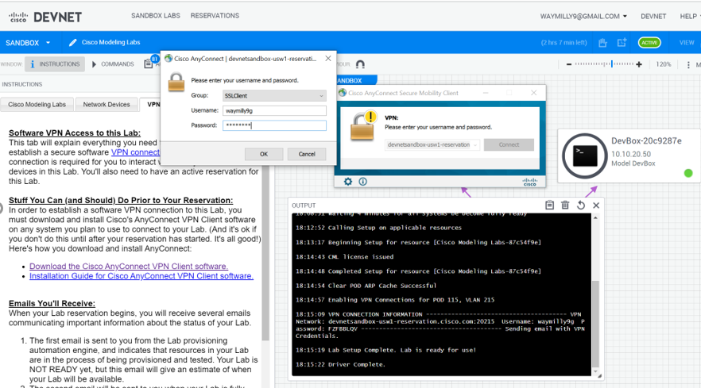

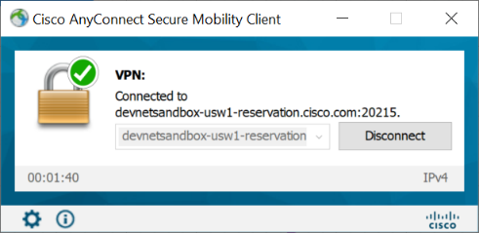

1. Проверяем подключение с сайта.

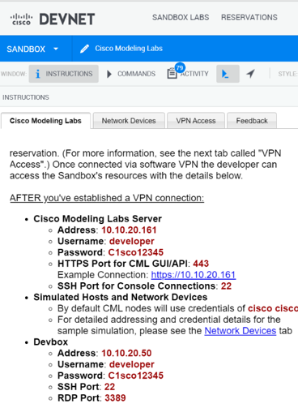

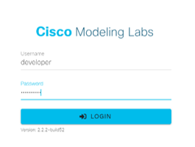

Мы получили доступ к удаленной лаборатории при помощи браузера.

Наша сеть:

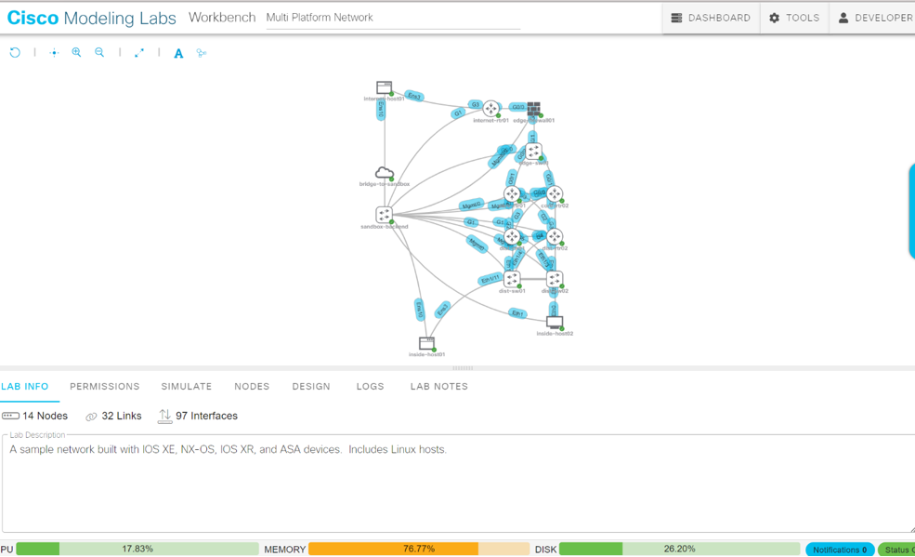

Пример изменения имени маршрутизатора:

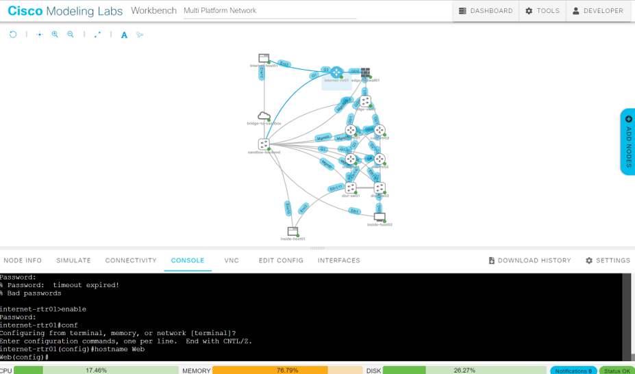

**Вывод:** я научилась моделировать сети с помощью Cisco Modeling Labs.